PORTADA

INDICE

**Nombre de la Empresa**

* BAR GAMER

**Concepto de la Empresa**

Implementar un bar de videojuegos que ofrezca diversión segura para niños, jóvenes y adultos a través de maquinitas y consolas, además de aperitivos y bebidas, para pasar un rato mucho más agradable en compañía de familiares o amigos.

**Justificación**

La creación de este lugar surge a raíz de los cambios en la consumición de medios por parte del público hoy en día, pasando del formato televisivo a otros formatos digitales como son los ordenadores, las tablets, los smartphones, y los videojuegos.

Los tiempos cambiaron, crecimos y poco a poco la industria de las maquinitas de videojuegos fue muriendo gracias al boom de las consolas y los juegos portables.

Por este motivo y viendo la poca demanda en empresas como esta, donde se ofrece un espacio cómodo y divertido a todas aquellas personas aficionadas a los videojuegos antiguos y actuales e incluso para quienes no lo son, surgió la idea de crear este proyecto donde trajimos de vuelta un concepto mejorado de bar y videojuegos con todos los juegos clásicos que tanta felicidad nos dieron y nos dan. Además, es un negocio innovador y con poca competencia en la zona, por ello se espera que sea un proyecto exitoso y fructífero.

**Misión**

Ser una empresa que brinde a nuestros clientes el mejor servicio de entretenimiento, combinando la convivencia y recreación con videojuegos. Acompañados de productos de calidad de nuestro bar.

**Visión**

La visión principal de BAR GAMER es llegar a ser una microempresa líder en el mercado ofreciendo este tipo de servicios y al mismo tiempo ser la primera opción de esparcimiento y convivencia para nuestros clientes.

**Objetivo General**

Ser una empresa destacada por estar a la vanguardia en su bar y videojuegos, además de brindar el mejor de los servicios a nuestros clientes, tratando de hacerlo personalizado, rápido, eficaz, y de la mejor calidad.

**Objetivos Específicos**

* Mantener en todo momento un excelente servicio ante nuestros clientes.
* Estar siempre a la vanguardia con los videojuegos y maquinitas.
* Manejar precios accesibles tanto en nuestro bar como en nuestros juegos.
* Ser una de las mejores opciones en bebidas y botanas.

**Valores**

* *Integridad*: ante nuestros clientes
* *Confianza*: entre personal administrativo responsable de la empresa.
* *Respeto*: por parte del personal de la empresa ante las peticiones de nuestros clientes.
* *Seguridad*: a nuestro personal y clientes dentro de la empresa.
* *Compromiso*: por parte del personal a la misma empresa para lograr los objetivos establecidos.

**Público Meta**

1. Consumidores de bares, tipo casa de té o botanas: un público de entre 30 años en adelante, sin importar el género, que buscan un ambiente cómodo y divertido.

2. Aficionados de los videojuegos: un público más joven que el del segmento anterior, tanto de sexo femenino como masculino, que busca un espacio para compartir con amigos o compañeros de trabajo, además de un lugar divertido para echar un partidita de videojuegos.

**Giro de la Empresa**

* De servicios.

**Análisis FODA**

|  |  |
| --- | --- |
| FORTALEZAS | OPORTUNIDADES |
| * Contamos con lo ultimo y actual en el mercado de los videojuegos y maquinitas. * La zona elegida, permite acaparar a diferentes públicos metas. * Capacidad de diferenciación por ser un bar de videojuegos temático. | * La ubicación de la empresa es un lugar estratégico. * La competencia actual no cumple con las expectativas a comparación de nuestro Bar Gamer. * Posibilidad de expansión en diferentes puntos a nivel nacional. |
| DEBILIDADES | **AMENAZAS** |
| * Entrar como nuevo a un lugar con competencia de trayectoria. * Diversidad de publico con respecto al resto de los bares con diferentes enfoques. | * No poder cumplir con las expectativas del cliente. * Consumidores pocos fieles por la variedad de oferta de centros de reunión. * Altas barreras de entrada. |

**Estrategia del Negocio y Ventaja Competitiva**

**Estrategias de ubicación**

* Invitar al publico en general al establecimiento de la empresa a disgustar las ricas bebidas de nuestro bar al igual que los aperitivos que ofrecemos.
* Ofrecer promociones y/o descuentos a los clientes que nos visiten frecuentemente en el establecimiento.

**Estrategias de Servicio:**

* Ofrecer una amplia variedad de videojuegos tanto en consola como en PC, y maquinitas.
* Aperturaremos una página web de nuestra empresa, donde ofreceremos promociones y descuentos a todos los que ingresen por primera vez a conocer nuestros servicios.

**Estrategias de Promoción a Clientes Fieles:**

* Al presentar una colección de videojuegos antiguos como muestra de lo gran aficionados que son, se dará un 20% de descuento en nuestro bar.
* Y en la visita #20 se le dará 1 hora gratis en cualquiera de nuestros videojuegos.

**Ventaja Competitiva**

El local tiene muchas luces led con las que podemos ir cambiando los colores para crear distintas ambientaciones, tenemos muchos cuadros geek, nos preocupamos de tener música ambiental de videojuegos, tenemos una vitrina con artículos destacados de God of War y The Legend of Zelda, en el techo de nuestro local tenemos una Piraña Plant que da la bienvenida a todos nuestros clientes. Para jugar, tenemos consolas Nintendo Switch, Wii, Xbos 360, Xbox One, One X y PlayStation 4, que tienen instalados los mejores títulos para que los clientes puedan ir cambiando según su preferencia y tenemos una especial atención en tener, sobre todo, títulos independientes para jugar de a 4 personas. Además, tenemos arcades, flippers y una gran variedad de juegos de mesa para disfrutar.

Otra gran ventaja ante las competencias es contar con una sala adicional que contara con dos mesas de villar, para los amantes de este juego.

**Políticas de la Empresa**

* La empresa se compromete a ofrecer un servicio de calidad a nuestros clientes.
* El trato al cliente será siempre con respeto, justo y atento.
* Se ofrecerá a nuestros clientes novatos en videojuegos capacitación gratuita por primera vez en cualquier tipo de juego.
* Ante cualquier falla ajeno a nuestro establecimiento y personal capacitado, se devolverá el dinero a cada cliente.

**Diagrama de Gantt**

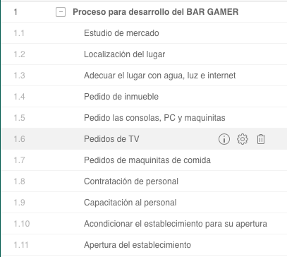

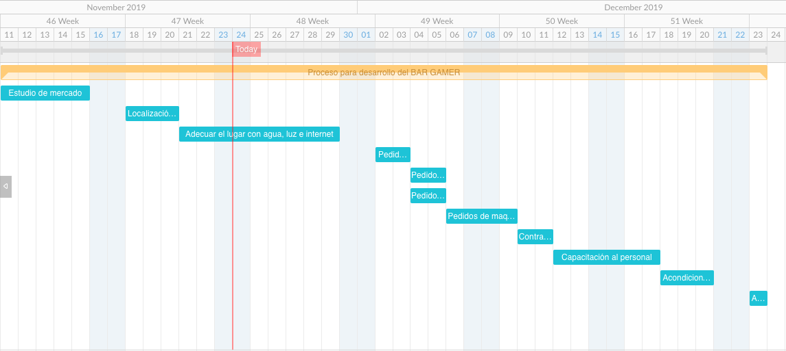

**Presupuesto Básico de Flujo Efectivo de la Empresa**

|  |  |  |  |  |
| --- | --- | --- | --- | --- |
|  | Diciembre (30 días) | Enero (30 días) | Febrero (30 días) | Marzo (30 días) |
| INGRESOS |  |  |  |  |
| Cuentas por cobrar | 200,010 | 170,750 | 201,680 | 200,320 |
| TOTAL INGRESOS | 200,010 | 170,750 | 201,680 | 200,320 |
|  |  |  |  |  |
| EGRESOS |  |  |  |  |
| Cuentas por pagar | 120,000 | 120,000 | 120,000 | 120,000 |
| Gastos administrativos | 5,000 | 15,000 | 15,000 | 12,250 |
| Gastos de ventas | 30,000 | 30,000 | 30,000 | 30,000 |
| TOTAL EGRESOS | 155,000 | 165,000 | 165,000 | 162,250 |
|  |  |  |  |  |
| FLUJO DE CAJA ECONÓMICO | 45,010 | 5,750 | 36,680 | 38,070 |

**Organigrama**

**Perfiles de Puestos**

Gerente: sus funciones son planificar, organizar, dirigir, controlar, coordinar, analizar, calcular y deducir el trabajo de la empresa. El trabajo del gerente en nuestra empresa seria regular como está marchando la empresa tanto económica como estructuralmente, para así poder dar un diagnóstico de lo que falta por mejorar en nuestra empresa.

Perfil:

* Edad de 30 años en adelante
* Sexo indistinto
* Estudios profesionales en administración o carreras afines.
* Experiencias en las actividades del puesto.

Director de Finanzas y Administración: se encarga de tomar las decisiones administrativas y financieras necesarias para el buen desarrollo de las actividades de la empresa, mediante la emisión, análisis e interpretación oportuna de la información financiera que arroga la organización.

Perfil:

* Edad de 30 a 35 años
* Sexo indistinto
* Estudios profesionales en contaduría pública o carreras afines.
* Requiere de 2 años de experiencia mínima.

Jefe de Recursos Humanos: el administrador de recurso humanos es una persona que debe poseer habilidades técnicas, humanas y conceptuales que le permitan dirigir adecuadamente el recurso humano que tiene a su cargo.

Por otra parte, se considera importe que el administrador de recursos humanos moderno debe poseer visión estratégica, capacidad concertadora, integradora, innovadora y sobre todo desarrollar un estilo de liderazgo que se ajuste a las necesidades y requerimientos.

Perfil:

* Edad de 25 a 35 años
* Sexo indistinto
* Requiere grado universitario a nivel de licenciatura en administración de empresas, psicología industrial, ingeniería industrial o administración de recursos humanos.
* Requiere de 3 años de experiencia en administración de aspectos referentes al recurso humano para lograr su contribución en la consecución de los objetivos de la empresa.